Как не замерзнуть в заглохшем автомобиле

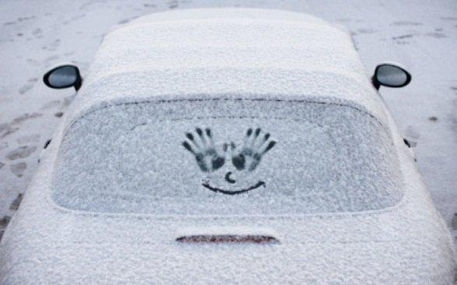
В нашей большой стране есть районы, где автодороги имеют большую протяженность и не столь оживлены. Бывает, что в ночное время на зимней автотрассе можно не встретить ни одной машины. Поэтому, если ваша машина сломалась зимой на трассе, то помощь может прийти не сразу.
Уважаемые водители!
1. Помните о профилактике
Главное – серьёзная подготовка к поездке. Даже если на улице оттепель, не стоит надеяться, что мороз не застанет вас в пути! Перед длительным переездом в холодное время года заранее позаботьтесь о теплоизоляции кузова или хотя бы капота. Перед поездкой проверьте работу двигателя и аккумулятора, запаситесь топливом, залейте хороший антифриз, утеплите сидения. Положите в багажник или салон автомобиля липкую ленту, широкий бумажный скотч, покрывала для окон или полиэтиленовую пленку, стеганые одеяла, теплую одежду, саперную лопатку, фонарь, свечи, термос с горячим питьём.
2. Не суетитесь, а действуйте
Если двигатель заглох и не заводится:
- Поставьте у автомобиля знаки, предупреждающие об аварии;
- Затем (если есть возможность) наберите единый номер экстренных оперативных служб 112. Мобильная связь на трассе не везде устойчива, поэтому следует пройтись по трассе в поисках сигнала;
- Утеплите автомобиль внутри пледом, скотчем, полиэтиленовой пленкой. Прежде всего, нужно законопатить окна. Сделать это как раз можно с помощью бумажного скотча;
- Утеплите автомашину снаружи. Для этого необходимо закидать автомобиль снегом - просто и надежно. Достаточно набросать снежный вал вокруг авто до уровня дверного порога, чтобы отгородить пространство под днищем от холодного воздуха.
- Разожгите костер - он даст вам тепло и послужит сигналом бедствия. Помните – нельзя разводить огонь в непосредственной близости от машины. В салоне не стоит надолго зажигать свечи и спиртовые лампы.
- Ни в коем случае не засыпайте ни в машине, ни у костра! Периодически совершайте прогулку по трассе, чтобы взбодриться. Знайте, что помощь обязательно придет!

